О выявлении продукции, не соответствующей гигиеническим требованиям

В целях защиты внутреннего рынка от небезопасной и некачественной продукции санитарно-эпидемиологической службой Республики Беларусь продолжаются мероприятия технического (технологического, поверочного) характера по отбору проб и образцов пищевой продукции, находящейся в реализации.
По результатам испытаний выявлена пищевая продукция, несоответствующая санитарно-эпидемиологическим требованиям:
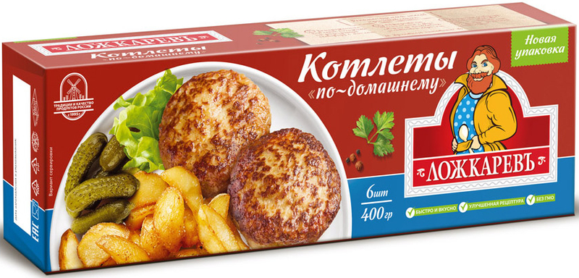
Полуфабрикаты рубленные из мяса птицы. Котлеты «По-домашнему» замороженные. СТО 52902019-005-2013, штриховой код (01) 4607ё45772012 (17)220430, дата изготовления 22.11.2021, дата упаковывания 22.11.2021, срок годности при температуре минус 12°С до 3 месяцев, при температуре 14°С до 4 месяцев, при температуре минус 18°С до 6 месяцев, изготовитель ООО «МПК Обнинский», Российская Федерация, Калужская обл., г.Обнинск, Киевское шоссе, д.33, импортер в Республику Беларусь частное торговое унитарное предприятие «Желатофуд» - не соответствуют по микробиологическому показателю.

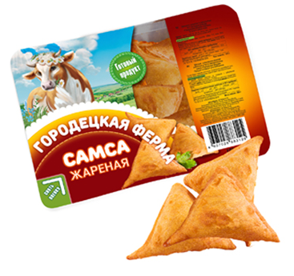
Самса жареная мясные кулинарные изделия рубленые в тесте замороженные самса «Городецкая ферма», весовая, масса нетто 3,5 кг, в транспортной упаковке – картонный короб, дата выработки (изготовления) 13.01.2022, срок хранения (годности) при температуре не выше 18°С – 6 месяцев, изготовитель: ИП Фуфина Наталья Викторовна, Российская Федерация, Нижегородская обл., Балахинский район, п.Большое Козино, в/ч 28274, д.5, кв.5; импортер в Республику Беларусь ООО «ФрэшАйс», г.Минск - не соответствуют по микробиологическому показателю.

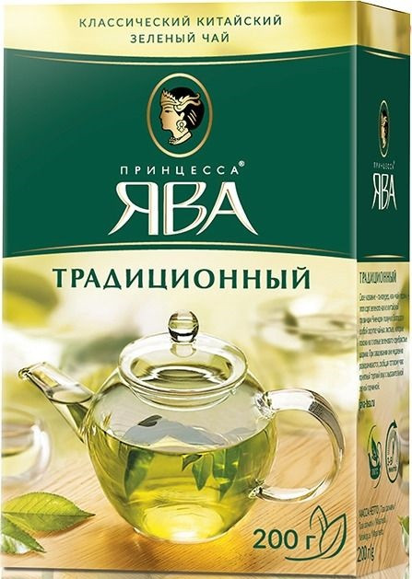
Чай зеленый байховый китайский «Принцесса Ява традиционный» в пакетах для разовой заварки, масса нетто 50 г, дата изготовления 07.2021, годен до конца 06.2024, штриховой код 4605246002229, ТУ 9191-001-39420178-97, изготовитель: ООО «ОРИМИ», Российская Федерация, Ленинградская область, Всеволожский район, пос.им.Свердлова,1, мкр, уч-к 15/4, импортеры в Республику Беларусь ООО «Тибетрэйд» г.Минск, ООО «Альфа-Дистрибьюция» г.Минск, ООО «Евроторг» г.Минск - не соответствуют по микробиологическому показателю.

Все изображения носят иллюстративный характер.

